Gletscherfrühling: In Hintertux geht die Skisaison in die Verlängerung
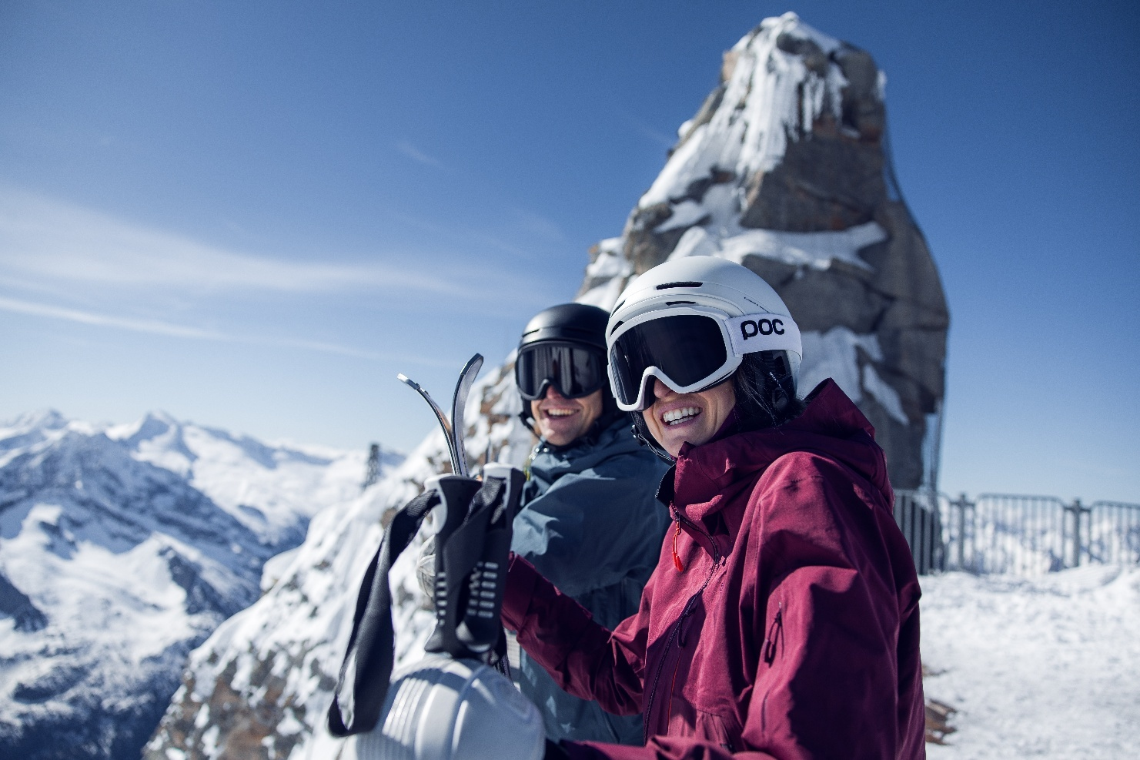
Während die meisten Zillertaler Skigebiete mit Ostern die Skisaison fulminant beschließen, herrscht am Hintertuxer Gletscher auf über 3.250 Metern Höhe weiterhin Winterfeeling vom Feinsten. Firnschnee, grenzenlose Fernsicht und die wärmende Frühlingssonne bereiten die schönsten Skitage des Jahres. Zelebriert wird die längste Skisaison Österreichs mit einem MTV-unplugged-Konzert von Christina Stürmer in Hintertux.
Wer die Ski noch nicht in den Keller stellen möchte und sich nach Schwüngen inmitten der beeindruckenden Zillertaler Bergwelt sehnt, der sollte seine Reise nach Hintertux planen. Die Skisaison am Hintertuxer Gletscher bietet bis weit in den Frühling hinein Winterspaß auf perfekt präparierten Pisten. Von 3.250 Meter Höhe talwärts findet man im Gletscherskigebiet viel Platz zum Carven in der Sonne und top Pistenverhältnisse. Auch Freestyler können im Betterpark Hintertux von Ende April bis Anfang Juni 2025 ihrer Leidenschaft nachkommen und finden ein ständig wechselndes Setting im perfekt geshapten Park vor.

Eventhighlights in Hintertux
Am 26. April 2025 verzaubert die preisgekrönte Sängerin Christina Stürmer in Hintertux im Zillertal mit einem MTV Unplugged-Konzert der besonderen Art. Bei freiem Eintritt sorgen Songs wie „Millionen Lichter“ oder „Ich lebe“ für Gänsehautmomente. Ein weiteres Highlight des Gletscherfrühlings in Hintertux ist die Pistenbully Testarea. Hier kann man selbst einen 600 PS starken Pistenbully lenken und das Zusammenspiel von Schnee, Technik und Kraft spüren. An den GenussWochenenden stehen die Zeichen auf Gaumenfreuden. Ob süße Schlemmereien oder Zillertaler Schmankerln, bis zum 4. Mai zeigt sich der Hintertuxer Gletscher auch kulinarisch von seiner besten kulinarischen Seite.
Mehr Informationen zu den Highlights des Gletscherfrühlings unter: www.hintertuxergletscher.at
Winterfreuden am Berg, Frühlingsgefühle im Tal
Nicht nur am Berg genießt man die schier endlosen Sonnenstunden, auch im Tal lädt die Frühlingssonne zum Radfahren, Golfen oder Spazieren ein. Auch die ersten Feste stehen im Veranstaltungskalender, so auch das Gauder Fest vom 1. bis 4. Mai – das größte Frühlings- und Trachtenfest Österreichs. Der Frühling im Zillertal ist also ein wunderbares Zusammenspiel aus perfekten Skitagen und sportlichen Aktivitäten im Grünen. Da trifft es sich gut, dass die Zillertal Activcard bereits seit dem 1. April vorbestellt werden kann und dann ab 16. Juni überall gültig ist.

Über das Zillertal
Tal der Dreitausender, des ewigen Eises, der kulinarischen Höhepunkte und der Musik. Perfekt präparierte Pisten, traumhafte Langlaufloipen und Rodelbahnen im Winter, hunderte Kilometer Wanderwege und Bikestrecken sowie erfrischende Freibäder und idyllische Bergseen mit kristallklarem Wasser im Sommer – umgeben von einzigartigen Bergpanoramen: Das erlebst du nur hier. Vom Hochfeiler, dem mit 3.509m höchsten Berg des Zillertals, zieht sich das Zillertal über 47 km am Ziller entlang talauswärts. Die berühmte Zillertaler Gastfreundschaft der mehr als 35.000 Einwohner können Sie in den 25 Gemeinden des Zillertals selbst erleben. Sommer wie Winter stehen Wohlbefinden, Regionalität und Genuss an oberster Stelle. Egal ob einzigartige Bergerlebnisse oder einfach nur die Natur genießen, Möglichkeiten gibt es im aktivsten und musikalischsten Tal der Welt wie Nadeln im Zirbenwald. Dazu kommt höchster Genuss: von regionaler Kulinarik, echter Zillertaler Hausmannskost bis hin zu exquisiten Gourmet-Menüs. Willkommen im Zillertal – das fühlst du nur hier.
Die Zillertal Tourismus GmbH in Schlitters wurde im Jahr 2005 zur internationalen Vermarktung des Zillertals gegründet. Zu den Hauptaufgaben zählt die Marketing- bzw. Maßnahmenplanung auf definierten internationalen Märkten sowie die Image- und Themenstrategie des Tales im Einklang mit den lokalen Tourismusverbänden und Infrastrukturträgern. Ein weiterer Schwerpunkt liegt in der nachhaltigen Entwicklung und Förderung der Region für zukünftige Generationen. Gemeinsam mit den Tourismusverbänden Erste Ferienregion, Zell-Gerlos, Mayrhofen-Hippach und Tux-Finkenberg sowie den örtlichen Bergbahnen informiert die Zillertal Tourismus GmbH seine Gäste über die breite Palette an ganzjährigen Angeboten und Produkten sowohl im Tal als auch am Berg. Mit knapp 7,7 Mio. Nächtigungen im Kalenderjahr 2024 und 1,7 Mio. Gästeankünften zählt das Zillertal zu den größten Tourismusdestinationen im gesamten DACH-Raum.

Rückfrage-Hinweis  Dominik Steinlechner  Zillertal Tourismus  Gewerbegebiet Nord 1  6262 Schlitters  m: +43 664 500 33 02  presse.zillertal.at  presse@zillertal.at | Medienkontakt  Martina Wierer, BA  Brunecker Straße 1  6020 Innsbruck  t: +43 512 214004 23  www.pro.media  martina.wierer@pro.media

